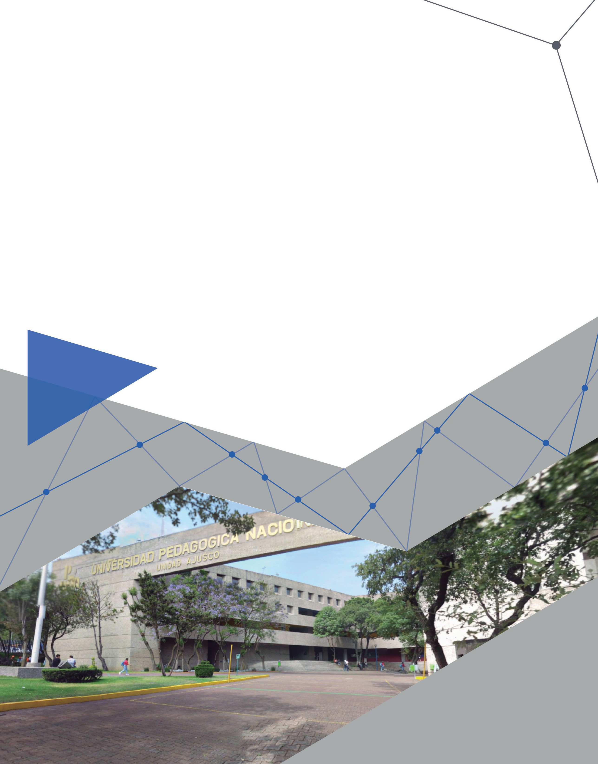
TRÁMITES ADMINISTRATIVOS Y LEGALES
PARA EL PROCESO DE TITULACIÓN DE
EXAMEN GENERAL DE CONOCIMIENTOS
DE PSICOLOGÍA EDUCATIVA

UNIVERSIDAD PEDAGÓGICA NACIONAL

Requisitos para iniciar trámites de titulación
Documentos que integran el expediente para obtener Título Profesional

- Certificado terminal de Licenciatura expedido por la Universidad Pedagógica Nacional en original.
- Cédula de Profesor en Educación Preescolar o Primaria (en caso de ser normalista) en original.
- Los bachilleres deberán presentar original del certificado de Bachillerato, (para el caso de escuelas estatales se requiere la legalización por el gobierno del estado correspondiente (si son escuelas federales, no es necesaria la legalización).
- Constancia de servicio social, expedida por la autoridad competente, en original.
- Constancia de no adeudo de material bibliográfico y/o didáctico, en original, expedida por la Biblioteca “Gregorio Torres Quintero”, Por correo electrónico. Desde tu correo electrónico institucional escríbenos a circulacionbiblio@upn.mx. (El mensaje debe contener: Nombre completo, matrícula, programa educativo que estudias y la unidad UPN a la que perteneces). De 24 a 48 horas haremos llegar tu constancia a través de tu correo electrónico institucional. Presencial. Acude al mostrador de préstamo que se encuentra en la entrada principal de la biblioteca. Solicita tu constancia y ten a la mano los siguientes datos: Nombre completo, matrícula, programa educativo que estudias y la unidad UPN a la que perteneces.

- Acta de nacimiento certificada por el registro civil (En caso de registro extemporáneo, debe presentar original de acta testimonial certificada ante Notario Público y una copia después de la certificación. Se considerará como extemporáneo el registro hecho a partir de los 14 años de edad). *
- Fotografías (ver anexo).
- Comprobante de pago del trámite de titulación. Dicho pago podrá realizarse en la Caja General de la Unidad Ajusco o en sucursal bancaria utilizando el formato E5 (se adjunta en la publicación) de acuerdo con la tarifa vigente $300.00.
- Cédula Única de Registro de Población (CURP) reciente.

Para el caso de las personas extranjeras se deberá presentar, además
  - Revalidación de estudios de bachillerato expedidos por la SEP, en original.
  - Copia certificada ante Notaría Pública del documento migratorio que compruebe su estancia legal en el país.
  - Acta de Nacimiento con traducción al español por un perito autorizado cuando
se requiera, con las autorizaciones de la Secretaría de Relaciones Exteriores, legalización por parte del Servicio Exterior Mexicano, en original.
AVISO IMPORTANTE DE PROCEDIMIENTO.
Una vez que se tenga la documentación completa realizar lo siguiente:
- Digitalizar cada documento original en un archivo en formato PDF no mayor a (1 MB), si excede el tamaño del archivo, el personal de titulación no podrá subir tus archivos a tu expediente digital.
- Guardar los archivos en USB.
- Entregar la documentación original conjuntamente con tus archivos digitalizados en USB.

- Para estar en posibilidad de recibir expediente con los documentos que se mencionan en el presente instructivo, es necesario que antes ingreses a la plataforma de renase.upn.mx/index.php/bienvenidos/ssealumnos con su usuario y contraseña, en la parte de datos personales deberás actualizar domicilio y confirmar la actualización, en el caso de no recordar contraseña podrás restaurarla en la misma aplicación.
La entrega del expediente en original y digital se realizará en el periodo del 10 al 21 de junio de 2024, en horario de 10:00 a 17:00 horas.
Observaciones
La recepción del expediente deberá estar completo de acuerdo con los documentos que se solicitan en el presente instructivo, así como la digitalización de los mismos, de lo contrario no será posible la recepción de la documentación.
  - El tiempo estimado de la gestión de registro de título y expedición de cédula es de nueve meses aproximadamente, a partir de la entrega de su documentación.
  - La persona egresada deberá realizar de manera personal, en forma y tiempo, los
trámites indicados
ANEXO DE FOTOGRAFÍAS
» Fotografías para Titulación
Características de las fotografías tamaño diploma
  - Tres fotografías recientes
  - Ovaladas de 5 x 7 cm
  - Con adherente
  - En blanco y negro, con fondo gris claro y retoque, impresas en papel mate (no digitales, no instantáneas) y debidamente recortadas
  - El tamaño de la cara en la fotografía deberá ser proporcional al tamaño total de la
fotografía

- DEBEN ser tomadas completamente de frente, con el rostro serio, la frente y las orejas completamente descubiertas.
  - No deben estar tomadas de otras fotografías
Características de arreglo y vestimenta para las fotografías de Titulación.
Hombres
ཞ Vestimenta formal: saco, camisa y corbata lisos, sin estampados
ཞ Bigote recortado por arriba del labio superior
ཞ Sin barba, lentes ni pupilentes de ningún color
Mujeres
ཞ Vestimenta formal; bléiser sin estampados, blusa de cuello blanco y sin escote
ཞ Cabello recogido hacia atrás
ཞ Sin adornos
ཞ Sin lentes ni pupilentes de ningún color
ཞ Maquillaje discreto
Consideraciones adicionales
Al reverso de cada fotografía y utilizando un lápiz suave, debes escribir tu nombre completo SIN DAÑAR O REMARCAR LA FOTOGRAFÍA.
Si las fotografías no cubren íntegramente estas características, el Área de Servicios Escolares puede detener el trámite de titulación hasta que se presenten las fotografías apropiadas. Recomendamos entregar las fotografías con las características solicitadas
Cualquier anomalía debe ser reportada directamente con el Departamento de Registro y Titulación al 5556 30 97 00, extensión 1227.
Informes
Área de Servicios Escolares de 10:00 a 15:00 y de 17:00 a 19:00 horas Tel. conmutador: 5630 9700 Ext. 1227
www.upn.mx

Secretaría Académica Área de Servicios Escolares

